Manuale d’installazione
STORYTELLING
Riferimento
Versione | 0.1
Data | 13/01/2022
Destinatario | Prof. Gravino
Presentato da | Alessandro Marigliano, Antonio Scotellaro, Emmanuele Virginio Coppola, Muriel Rossi.
Approvato da

Revision History

Data | Versione | Descrizione | Autori
13/01/2022 | 0.1 | Prima Stesura | Antonio Scotellaro

Sommario
1 Introduzione e prerequisiti 3
1.1 Applicazione Web 3
1.2 Database 3
2 Installazione applicazione web 4
2.1 Apache Tomcat 4
2.2 Installazione Apache Tomcat 4
2.3 Installazione Web Application 14
3 Installazione Database 16
3.1 MySQL 16
3.2 Installazione MySQL 16
3.2 Installazione Database 23

Introduzione e prerequisiti

1.1 Applicazione Web
Storytelling è un’applicazione web in Java. L’applicativo software sviluppato viene distribuito tramite un archivio WAR (Web Application Archive), utilizzato in Java per raggruppare diversi tipi di files: Java Classes, XML, servlet ecc. la cui unione dà vita, appunto, ad un applicativo web o progetto Web in Java.
È necessario dunque l’utilizzo di un server per poter utilizzare un applicativo che implementi i vari files e servlet, che fornisca una piattaforma per l’esecuzione di applicazioni Web sviluppate in linguaggio Java (es. Apache Tomcat)

Database
Storytelling utilizza un proprio database MySQL. Questo verrà rilasciato tramite uno script SQL che crea il database sull’applicativo dove lavorerà. Si necessita dunque di una macchina su cui installare MySQL Server e che sia accessibile dal server della web application

2 Installazione applicazione web

2.1 Apache Tomcat
E’ necessario effettuare l’installazione di Apache Tomcat. Si tratta di un web server( nella forma di contenitore servlet) open source sviluppato dalla Apache Software Foundation. Implementa le specifiche JavaServer Pages (JSP) e servlet, fornendo quindi una piattaforma software per l’esecuzione di applicazioni Web sviluppate in linguaggio Java. La sua distribuzione standard include anche le funzionalità di web server tradizionale.

2.2 Installazione Apache Tomcat
Per l’installazione sul proprio server Microsoft o Linux si rimanda alla guida ufficiale:
https://tomcat.apache.org/tomcat-9.0-doc/index.html
A seguire, viene illustrato passo per passo la procedura da effettuare su macchine con ambienti operativi Windows.
- Cliccare sul link per effettuare il download: https://tomcat.apache.org/download-90.cgi
- Scaricare il prodotto: 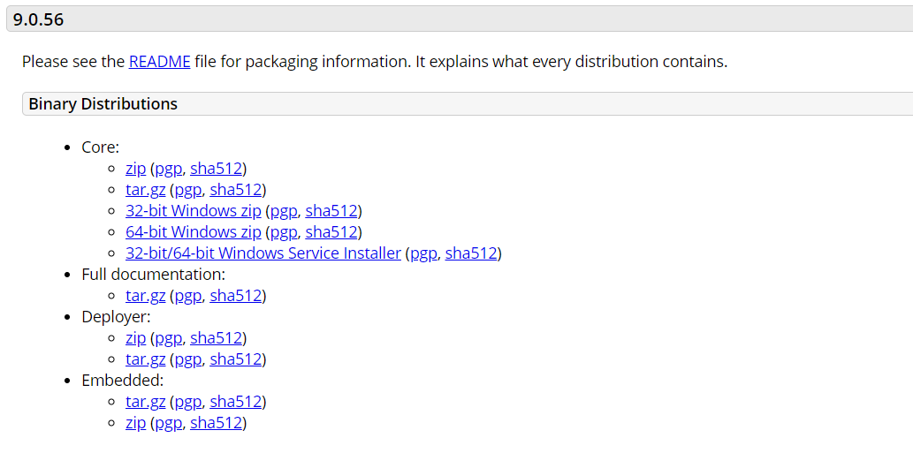
- Seguire la procedura per l’installazione: 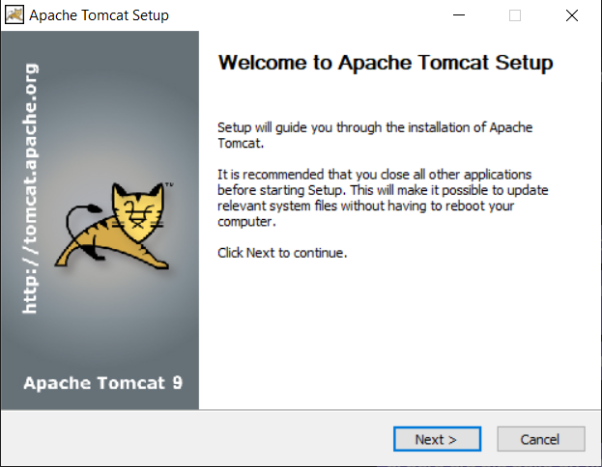
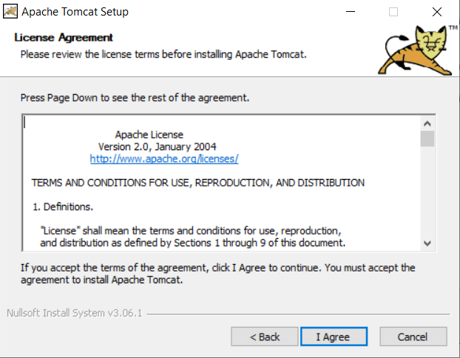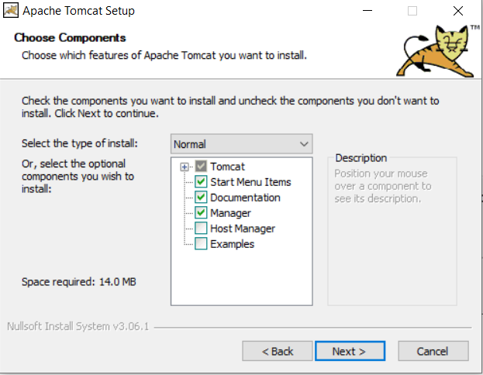

- Inserire le proprie credenziali che verranno in seguito utilizzate: 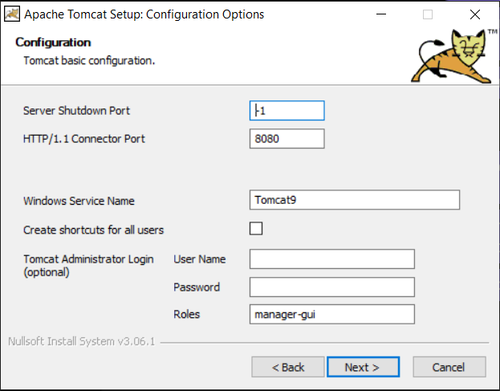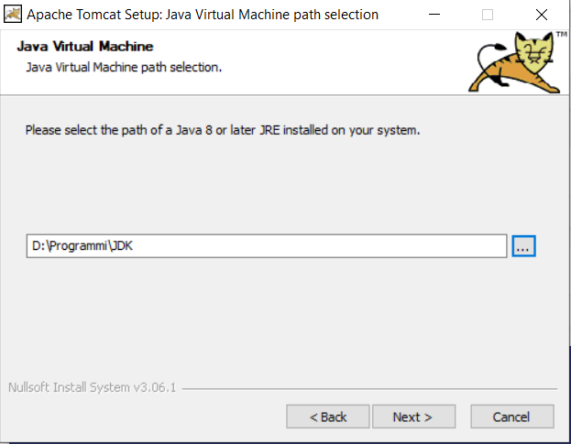
- Procedere con l’installazione e attendere il completamento della procedura. 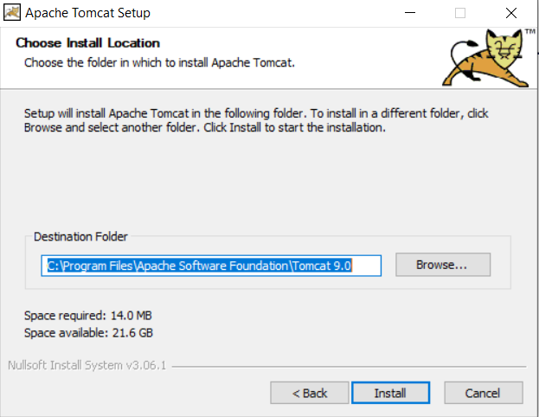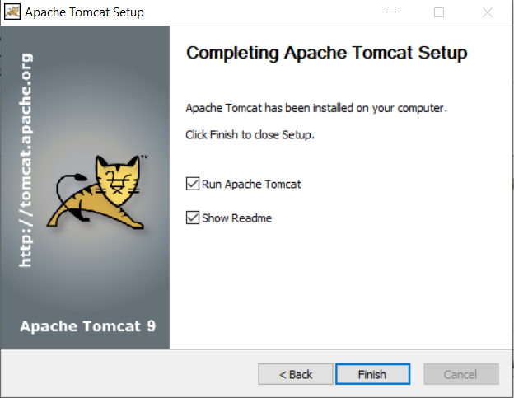
- Terminata l’installazione, digitare “Servizi” sulla barra di ricerca: 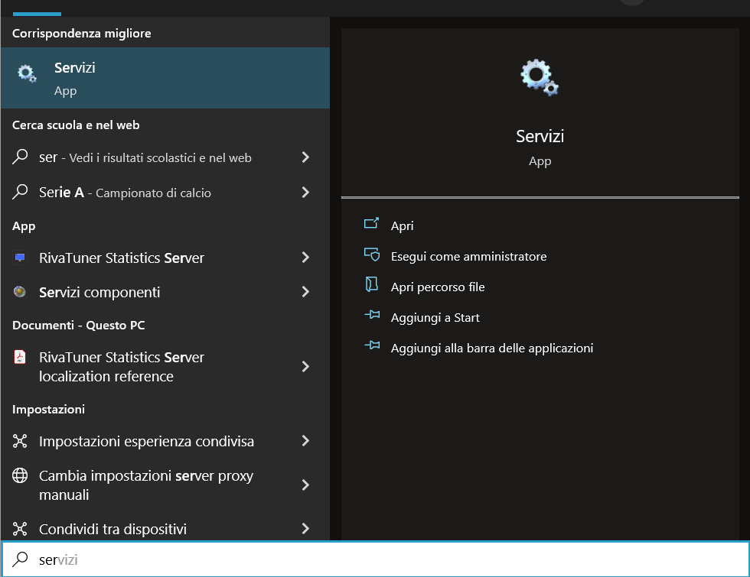
- Assicurarsi che lo stato sia “In esecuzione” (in caso non lo fosse, procedere cliccando sull’apposito comando): 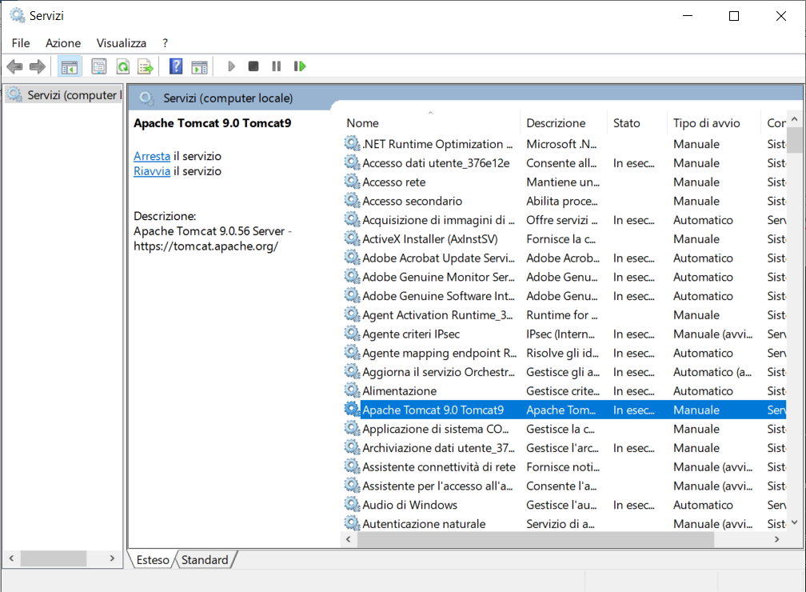

2.3 Installazione Web Application
1. Accedere a un qualsiasi browser di ricerca digitando: localhost:8080
2. Inserire le credenziali definite durante l’installazione: 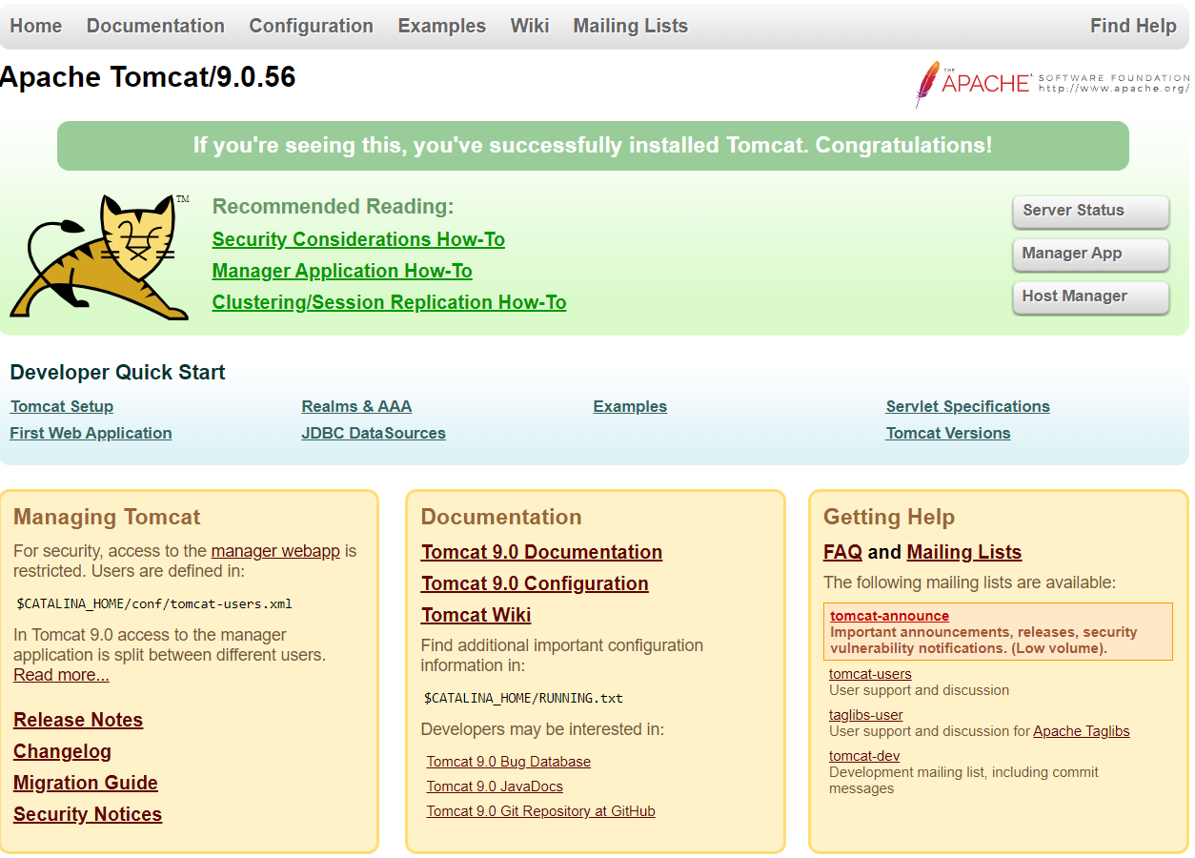
3. Cliccare sul comando “Manager App”, dove verranno mostrate tutte le proprie applicazioni web
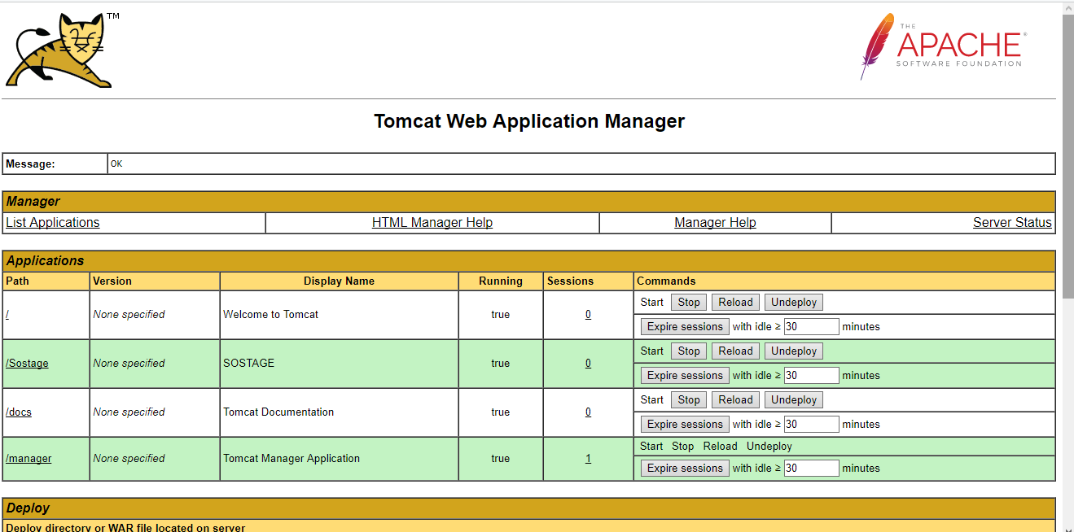

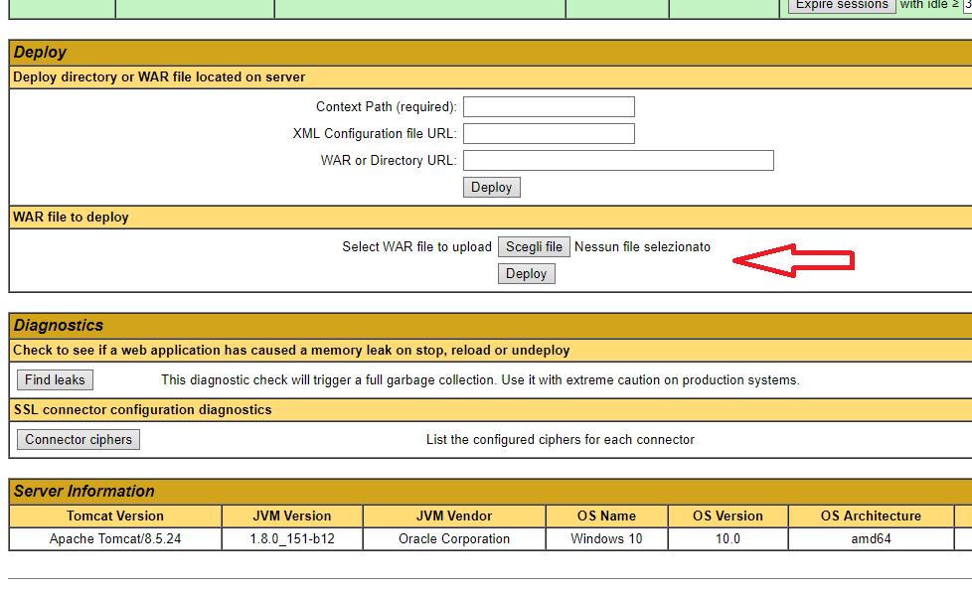
4. Selezionare e caricare il file WAR di Storytelling come mostrato di seguito:

5. Cliccare su “Deploy”
6. Fatto questo dovrebbe essere comparso Storytelling nella lista delle applicazioni.

3 Installazione Database

3.1 MySQL
MySQL o Oracle MySQL è un Relational database management system (RDBMS) composto da un client a riga di comando e un server. Entrambi i software sono disponibili sia per sistemi Unix e Unix-like che per Windows; le piattaforme principali di riferimento sono Linux e Oracle Solaris.

3.2 Installazione MySQL
Per l’installazione sul proprio server Microsoft o Linux si rimanda alla guida ufficiale:
https://dev.mysql.com/doc/
A seguire, viene illustrato passo per passo la procedura da effettuare su macchine con ambienti operativi Windows
- Scaricare dal sito ufficiale di MySQL il pacchetto di installazione: https://dev.mysql.com/downloads/mysql/
- Lanciare il setup e seguire la procedura di installazione.
- Verrà avviato l’installation Wizard di MySQL
- Accettare il License Agreement per acquisire la licenza d’uso.
- Selezionare il tipo di installazione da eseguire. Selezionare “Developer Default”
- A questo punto viene eseguito un check dei requisiti di sistema eventualmente con la richiesta/installazione di file necessare. In seguito, viene effettuata l’installazione vera e propria.
- Viene lanciato il Product Configuration
- Selezionare “Development Machine” per il tipo di configurazione e lasciare i valori di default per la connettività.
- Impostare la password di root (Nota: non dimenticare questi dati, perché sono quelli che consentiranno di connettersi al DB)
- Scegliere le impostazioni su come eseguire MySQL e se lanciarlo automaticamente.
- Cliccare sul comando “Execute” per eseguire la configurazione.

Verrà eseguito un test di connessione al server per verificarne lo stato.
- Dopo aver dato tutte le conferme, la procedura d’installazione e configurazione sono terminate.

3.2 Installazione Database

Terminata l’installazione del Database tramite l’apposito script SQL presente nell’archivio distribuito, si dovranno impostare i parametri di connessione, i quali sono
username: Storytell
password: Ciao.123

